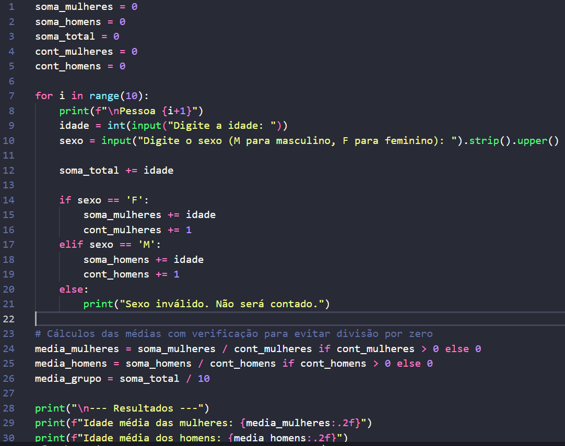

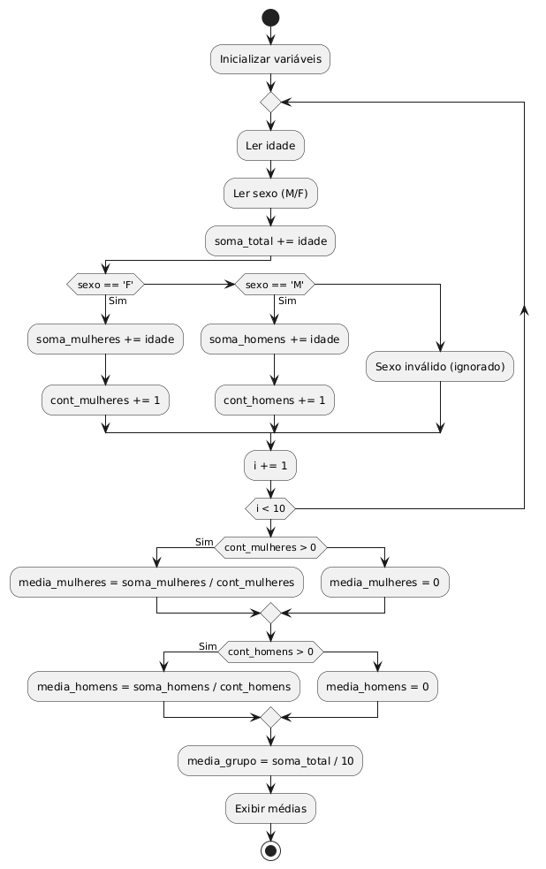

### **Descrição do Código**

O programa em Python tem como objetivo ler a idade e o sexo de 10 pessoas, calcular e exibir:

* A idade média das mulheres
* A idade média dos homens
* A idade média geral do grupo

**Etapas do código:**

1. **Inicializa variáveis** para somar as idades e contar o número de homens e mulheres.
2. Usa um **laço for de 0 a 9** (10 repetições) para:
   1. Ler a idade da pessoa.
   2. Ler o sexo (M ou F).
   3. Somar a idade total do grupo.
   4. Somar a idade e contar a pessoa, dependendo do sexo.
   5. Ignora entradas inválidas de sexo, com uma mensagem.
3. Após a repetição, o código:
   1. Calcula a média das mulheres, se houver alguma.
   2. Calcula a média dos homens, se houver algum.
   3. Calcula a média geral do grupo.
4. Exibe os três resultados com duas casas decimais.

#### **Validações:**

* Evita divisão por zero caso não haja homens ou mulheres digitados corretamente.